開啟肌膚活力光采之鑰‧海月水母面膜福利活動快訊

主 旨 水緊 緻 ‧ 潤 澤 ‧Q彈 肌

彰化縣教師職業工會 為增進本會同仁福利，特別提供今年 肌膚修護 最『新』最『超人氣』的【M. I.mask 海月水母 緊緻活膚面膜】惠予全體同仁訂購，歡迎大家踴躍參與。

福利商品

  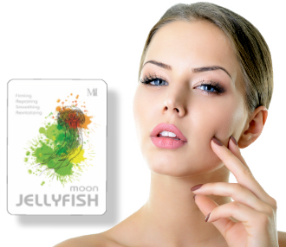  海 月 水 母  緊緻活膚面膜  煥 膚 緊 實  Q 彈 賦 活 | 市 價 | 本 會 同仁福利價
 | 每組( 100片)  3980元 | 每組100片 1 5 8 0元
 | 每組( 100片)  3980元 | 壹 次 合 購 6 組
 | 每組( 100片)  3980元 | 每組100片 9 8 0元

► ► 本活動僅以 福利體驗價 回饋本會同仁，保證絕對超值優惠！

商品特色

1、 | 繁忙工作/環境刺激/季節變化，肌膚產生『粗糙/乾澀/細紋/暗沉/鬆弛/毛孔粗大』  所以我們選擇『簡單/快速/有效』的 面 膜保 養，就能重新開啟肌膚的『光采與亮麗』
2、 | 日本專利 海月水母萃取 + 法國保護區 珍稀海藻 的【海月水母 緊緻活膚面膜】擁有  『緊緻提拉』『活化調理』『潤澤透亮』『強化肌膚防禦力』『打造Q彈光澤肌』等功效  『輕輕鬆鬆』實現我們天天都能擁有『緊緻彈潤‧水嫩透亮』的 超超 完 美 肌 膚
3、 | 採用『極輕薄/超柔軟/高透氣/緊密服貼』的 水 凝 膜，肌膚就能『快速/深層/長時』  的維持『水嫩‧細緻‧透亮‧有彈性』，讓我們於忙碌的生活中天天都是水 水 的女人
4、 | 『寶貝自己‧呵護家人‧貼心父母‧分享親友』→【 海月水母 緊緻活膚面膜 】  絕對是我們每日肌膚『緊緻/潤澤/透亮』最 簡單‧快速‧有效 的 完美肌膚新概念
活動日期
‧‧即日起至 113 年 03 月 26 日截止‧‧
活動辦法

 | 1、 | 請各單位填寫 訂購單 後：  直接 電話【TEL：(03) 439-9149】或  直接 傳真【FAX：(03) 439-9148】至 美保國際 ─ 吳小慧小姐 統一彙整即可。
 | 2、 | 本 福利活動 採登記方式辦理，貨到付款；供應商可於三日內送交所訂購商品。
 | 3、 | 為保障本會全體同仁之消費權益，凡所購之商品如遇故障、瑕疵或不滿意；  可逕與福利品供應商諮詢聯絡，以獲得合理之消費保障。
► 福利品訂購處： |  |  | 美保國際有限公司 | 訂購電話: | (03) 439-9149 | 傳 真 : | (03) 439-9148
► 本活動承辦人： |  |  | 吳小慧小姐Mandy | 手機專線: | 0926-213-127 | LINE： | 0926213127
► . M. I. mask www.mihomask.com |  |  |  | 

美保國際 敬啟
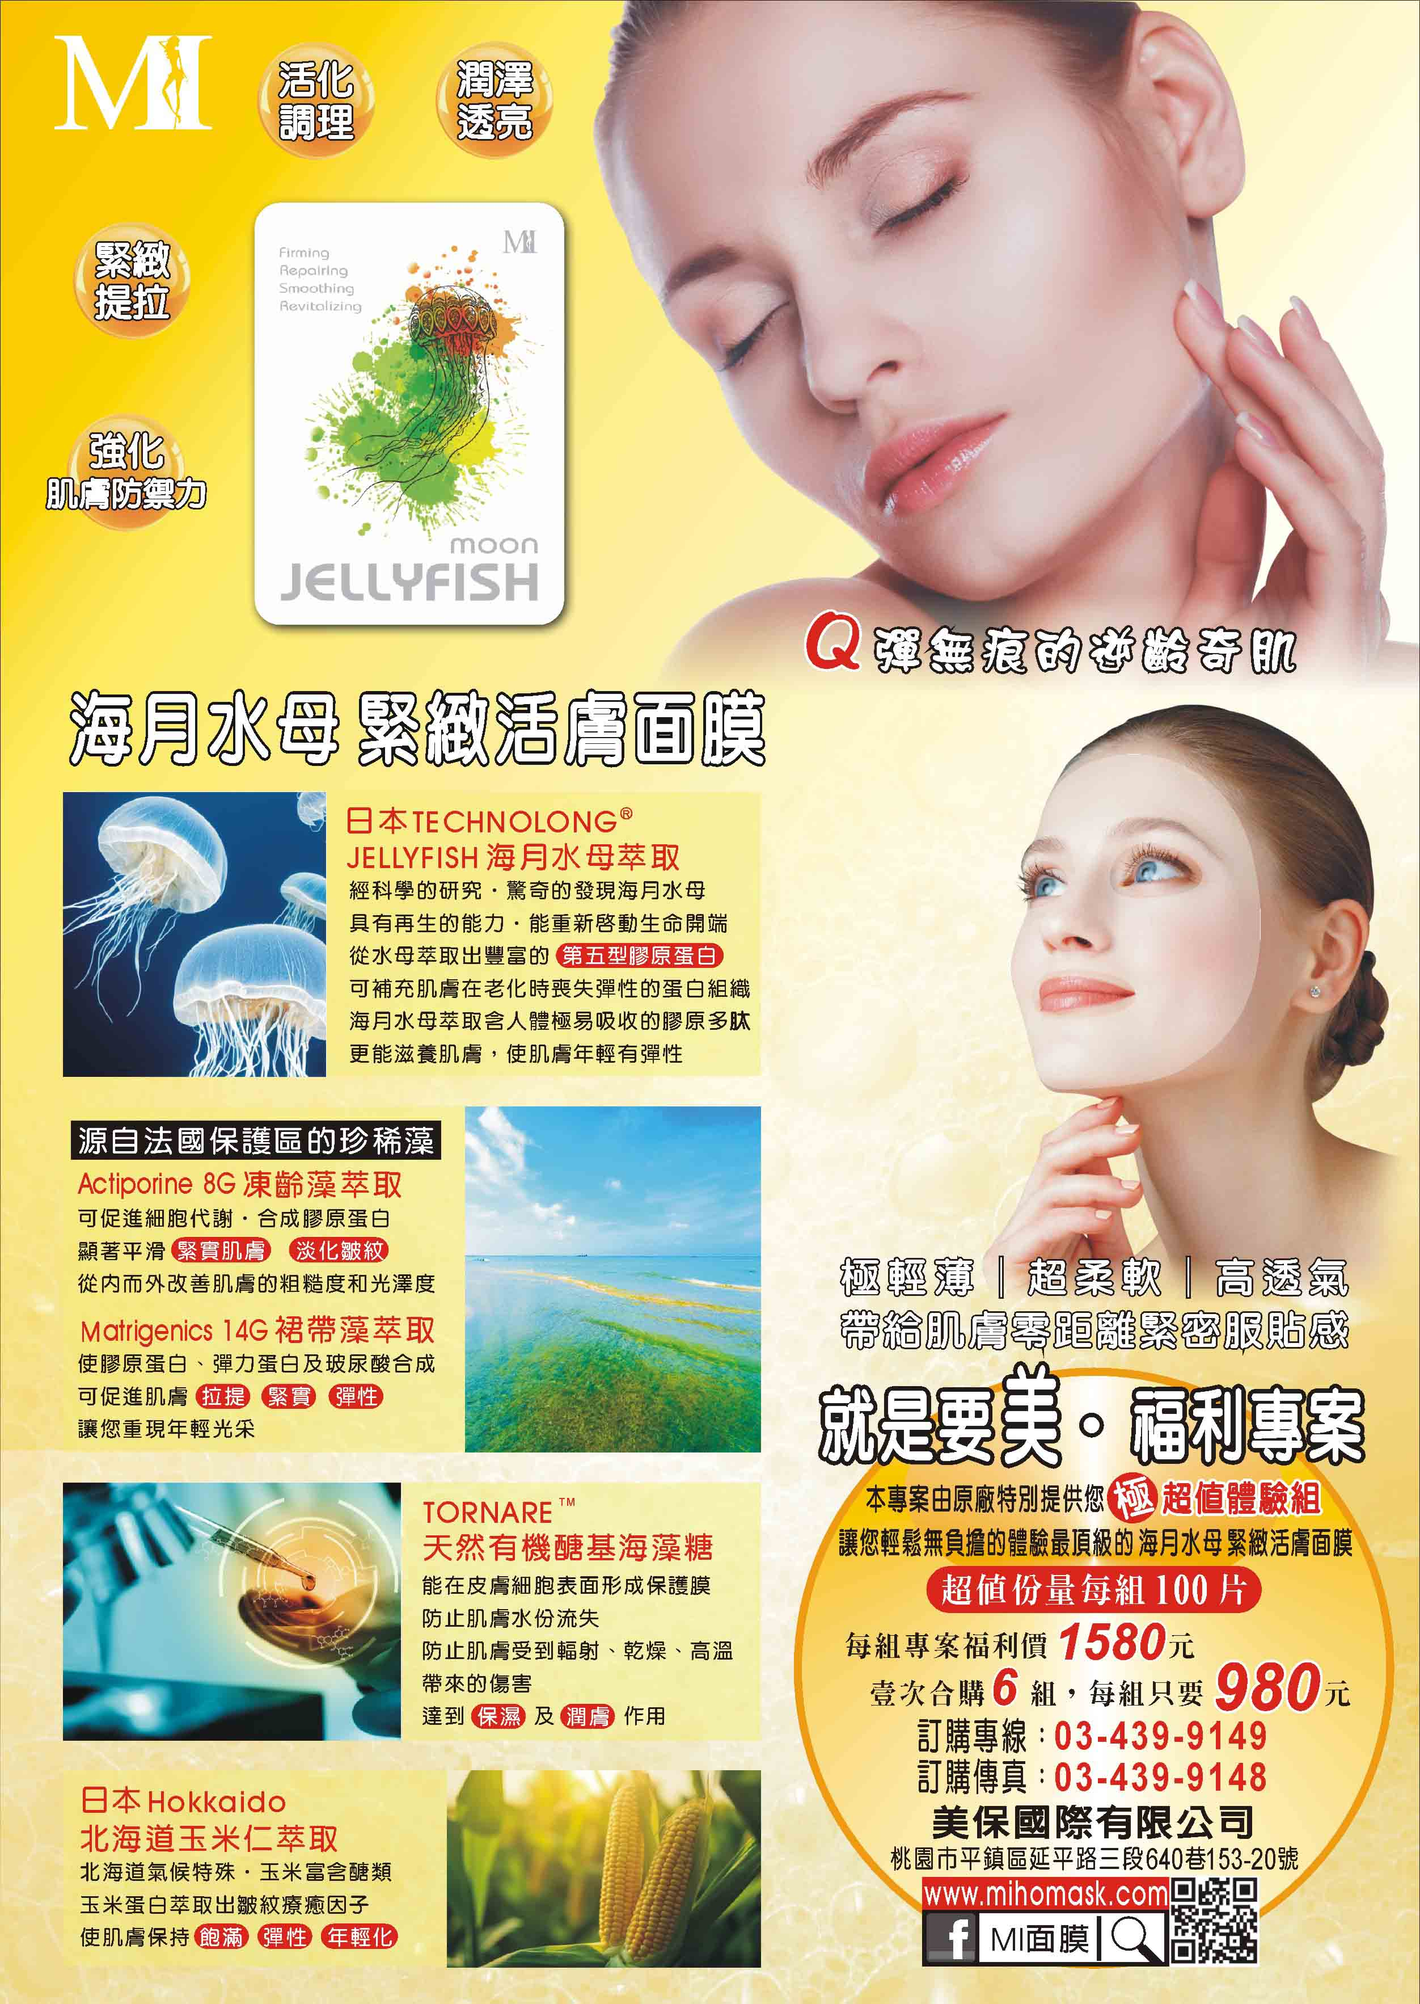

海 月 水 母 緊緻活膚面膜 訂 購 單
服務單位：彰化縣教師職業工會 ─
連 絡 人： 電話： 分機：
【訂購者/姓名/地址/電話/請填寫完整以便出貨作業】 日期： 年 月 日
姓 名 | 內線分機 | 品 名 | 數 量  (組) | 金 額 |  | 備 註 欄
 |  | 水母修護
 |  | 水母修護
 |  | 水母修護
 |  | 水母修護
 |  | 水母修護
 |  | 水母修護
 |  | 水母修護
 |  | 水母修護 |  | 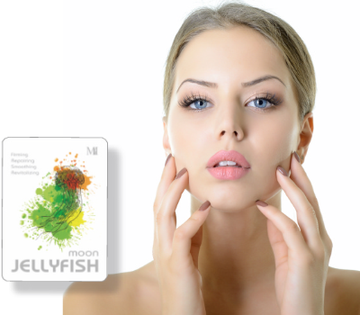
 |  | 水母修護
 |  | 水母修護
 |  | 水母修護
 |  | 水母修護
 |  | 水母修護
 |  | 水母修護
 |  | 水母修護
 |  | 水母修護
 |  | 水母修護
收貨地址: |  |  |  |  | 合計: 組 |  | 總金額: 元

海月水母面膜 超值體驗組 | 每組【1580 元】 ※壹次合購 6 組，每組【 9 8 0 元】
 | 以上均為【 含稅價 】，發票隨貨附上，買的安心有保障
本活動限定 | 每組內裝 海月水母面膜 1 0 0 片
協辦單位 美保國際有限公司 | 洽購電話： (03) 439-9149 傳 真： (03) 439-9148
聯 絡 人 吳小慧小姐 Mandy | 手機專線： 0926-213-127 LINE： 0926213127
 | E - m a i l ： joburg.mail@msa.hinet.net

